HASHWAR
Rise of the Miners
Documentación técnica de la base de datos
Estructura, relaciones y arquitectura del sistema
Junio 2026

Índice

1. Introducción
Este documento explica cómo está construida la base de datos del proyecto HASHWAR: Rise of the Miners, y cómo esa base de datos se conecta con el resto de la aplicación (backend en Express y frontend en HTML/JS). Está pensado como referencia técnica para entender el sistema completo sin necesidad de leer todo el código fuente.
La idea es que cualquier persona que se incorpore al proyecto — o el mismo equipo en el futuro — pueda abrir este documento y entender rápidamente qué tablas existen, cómo se relacionan entre sí, qué hace cada parte del sistema y qué decisiones de diseño se tomaron a propósito.

1.1 ¿Qué es HASHWAR?
HASHWAR es una plataforma que combina varias funcionalidades alrededor de un eje central: una moneda interna llamada $HASH. Los usuarios pueden ganar $HASH completando módulos educativos en una Academia, jugando un juego de estrategia (RTS) tipo minería, y luego usar ese $HASH (o dinero real, en el futuro) para suscribirse a paquetes o comprar productos en un marketplace.
El proyecto también incluye un blog informativo, un formulario de contacto, y una página de roadmap — partes más simples, pensadas para presentar el proyecto al público.

1.2 Cómo está organizado este documento
- Sección 2: cómo es el sistema en general, en qué tecnologías está construido.
- Sección 3: la base de datos explicada por dominios (grupos de tablas relacionadas).
- Sección 4: cada una de las 13 tablas en detalle, con sus campos.
- Sección 5: el diagrama entidad-relación completo.
- Sección 6: cómo se conecta el frontend con el backend (ejemplos de código reales).
- Sección 7: autenticación.
- Sección 8: qué funcionalidades están activas y cuáles son placeholders.
- Sección 9: decisiones de diseño importantes, explicadas en lenguaje simple.
- Sección 10: glosario de términos técnicos.

2. Arquitectura general del sistema
Antes de entrar en la base de datos en sí, es útil entender cómo se relacionan las tres capas de la aplicación. Esto es estándar en casi cualquier proyecto web, grande o chico: hay una capa visual (lo que ve el usuario), una capa de lógica (lo que decide qué hacer con cada pedido) y una capa de almacenamiento (donde quedan guardados los datos de forma permanente).

2.1 Las tres capas
Capa | Tecnología en HASHWAR | Función
Frontend | HTML + CSS + JavaScript puro (sin framework) | Lo que el usuario ve y con lo que interactúa en el navegador
Backend / API | Express.js (Node.js) | Recibe pedidos del frontend, aplica reglas de negocio, habla con la base de datos
Base de datos | PostgreSQL 18, a través de Prisma (ORM) | Guarda todo de forma permanente: usuarios, progreso, transacciones, etc.

Una aclaración importante sobre el frontend: no usa React, Vue, ni ningún framework moderno, ni siquiera un sistema de compilación ("build tool"). Son archivos HTML sueltos con JavaScript plano. Esta es una decisión consciente — el proyecto arrancó como prototipo educativo y se mantuvo simple a propósito. Se explica con más detalle en la sección 9.

2.2 ¿Qué es un ORM y por qué se usa Prisma?
Un ORM (Object-Relational Mapper) es una herramienta que traduce entre el lenguaje de programación (en este caso JavaScript) y el lenguaje de la base de datos (SQL). En lugar de escribir consultas SQL a mano, el código del backend escribe instrucciones como prisma.user.create({...}) y Prisma se encarga de generar y ejecutar el SQL correspondiente contra PostgreSQL.
Esto tiene una ventaja directa para este documento: el archivo schema.prisma (que se explica en la sección 4) es, al mismo tiempo, la definición de la base de datos y una documentación legible de su estructura. Por eso fue posible reconstruir el diagrama entidad-relación completo a partir de ese archivo.

2.3 Mapa de carpetas del proyecto
El proyecto no es un monorepo: front y back conviven en la misma carpeta raíz (Piloto/) pero son completamente independientes — el frontend no tiene package.json ni se instala con npm, mientras que el backend sí.
Piloto/
├── index.html, gameplay.html, blog.html, paquetes.html ... (paginas sueltas)
├── public/
│ ├── js/ -> api.js, header.js, footer.js, home.js, marketplace.js
│ ├── css/ -> styles.css
│ ├── academia/ -> plataforma educativa (HTML + script.js)
│ └── gameplay/ -> juego RTS (HTML + script.js)
│
└── backend/
├── prisma/
│ ├── schema.prisma -> definicion de las 13 tablas
│ ├── seed.js -> datos iniciales
│ └── migrations/ -> 3 migraciones aplicadas
└── src/
├── index.js -> arranca el servidor Express
├── lib/prisma.js -> conexion unica a la base de datos
├── middleware/auth.js -> valida el token JWT
└── routes/ -> 9 archivos, uno por grupo de endpoints

3. La base de datos explicada por dominios
En lugar de explicar las 13 tablas todas juntas, conviene primero verlas agrupadas por 'dominio': un conjunto de tablas que trabajan juntas para resolver una parte del sistema. Esto es exactamente como funcionan los proyectos grandes — nadie diseña una base de datos como una lista plana de tablas; se piensa en módulos o dominios de negocio, y después se conectan entre sí a través de la tabla central, que en este caso es User.
HASHWAR tiene 6 dominios:
- Académico (Module + UserProgress): los cursos de la Academia y el progreso de cada usuario.
- Económico (Transaction): el historial de movimientos de la moneda $HASH.
- Juego / RTS (GameState): el guardado de la partida de estrategia.
- Blog (Category + Post): el contenido editorial del sitio.
- Monetización — suscripciones (Package + UserSubscription): los planes pagos.
- Monetización — marketplace (Product + UserInventory): la tienda de productos.
Además hay dos tablas independientes, sin relación con ninguna otra: ContactMessage (formulario de contacto) y RoadmapMilestone (hitos del roadmap del proyecto). Esto es intencional: no necesitan estar atadas a un usuario porque cualquier visitante puede usarlas sin tener cuenta.
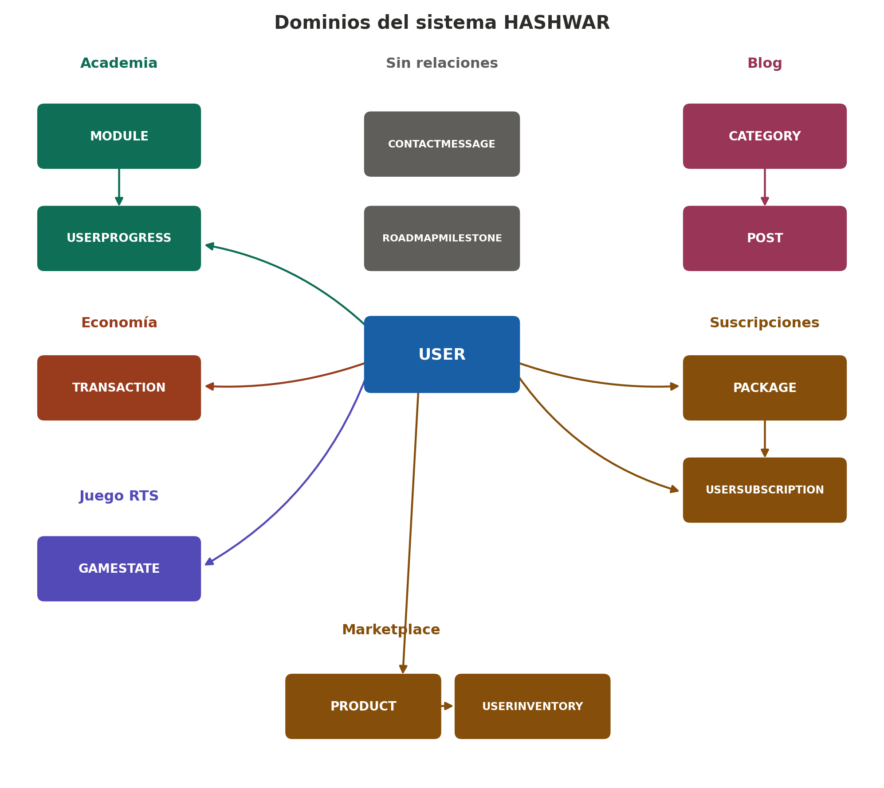
Figura 1 — Los 6 dominios del sistema, organizados alrededor de la tabla User.
Lo importante de este mapa es notar que User es el único punto de conexión entre dominios. Module nunca toca a Package, Post nunca toca a Product. Cada dominio es independiente de los demás — si en el futuro se quisiera eliminar el blog completo, por ejemplo, no afectaría ni al juego ni a la academia ni al marketplace. Esa independencia es buena práctica de diseño.

4. Las 13 tablas en detalle
A continuación se explica cada tabla: para qué sirve, cuándo se le agregan datos, y sus campos más importantes. Las tablas están agrupadas por dominio, en el mismo orden que la sección anterior.

4.1 User — Usuarios del sistema
Almacena las cuentas de los jugadores registrados. Es la tabla más importante de todo el sistema porque casi todas las demás tablas se conectan a ella de alguna manera.
Se llena cuando: un visitante se registra desde el modal de login en cualquier página del sitio.
Campo | Tipo | Detalle
id | uuid (PK) | Identificador único generado automáticamente
username | string (único) | Nombre de usuario, no puede repetirse
email | string (único) | Correo, no puede repetirse
password | string | Contraseña encriptada con bcrypt — nunca se guarda en texto plano
hashBalance | int (default 0) | Saldo actual de $HASH del usuario
createdAt | datetime | Fecha de registro

4.2 Module — Módulos educativos
Define los cursos disponibles en la Academia (Blockchain, Criptomonedas, Minería, etc.). Esta tabla no depende de ningún usuario — son los cursos que existen, sin importar quién los toma.
Se llena cuando: se carga al inicio del proyecto (seed), con 6 módulos precargados. No se espera que los usuarios creen módulos nuevos.
Campo | Tipo | Detalle
id | uuid (PK) | Identificador único
name | string | Nombre visible del módulo
key | string (único) | Identificador usado por el código del frontend para reconocer el módulo
hashReward | int | Cantidad de $HASH que otorga al completarlo
totalQuestions | int | Cantidad total de preguntas del módulo
orderIndex | int | Orden en que se muestra en la lista de la Academia

4.3 UserProgress — Progreso del usuario en cada módulo
Es la tabla puente entre User y Module: registra qué módulos completó cada usuario, qué puntaje obtuvo, y qué respuestas marcó como correctas.
Se llena cuando: el usuario responde preguntas dentro de un módulo de la Academia.
Campo | Tipo | Detalle
id | uuid (PK) | Identificador único
userId | uuid (FK) | Usuario al que pertenece este progreso
moduleId | uuid (FK) | Módulo al que corresponde
status | string | PENDIENTE o COMPLETADO
score | int | Puntaje obtenido
pointsEarned | string (JSON) | Lista de índices de las preguntas respondidas correctamente
completedAt | datetime? | Fecha de finalización (vacío si sigue pendiente)

Restricción importante: @@unique([userId, moduleId]) — esto significa que un mismo usuario solo puede tener un registro de progreso por módulo. Si vuelve a jugarlo, se actualiza ese mismo registro en vez de crear uno nuevo.

4.4 Transaction — Registro de transacciones
Es la bitácora de todos los movimientos de $HASH: recompensas ganadas, compras realizadas, etc. Sirve como historial para que el usuario (o el equipo) pueda ver de dónde salió o a dónde fue su saldo.
Se llena cuando: se completa un módulo educativo, o se realiza una compra en el marketplace.
Campo | Tipo | Detalle
id | uuid (PK) | Identificador único
userId | uuid (FK) | Usuario que generó el movimiento
type | string | Texto libre: "reward_module", "purchase", "examen_elite", "canje"
amount | int | Cantidad de $HASH (positiva o negativa)
createdAt | datetime | Fecha del movimiento

Nota de diseño: esta tabla no tiene una columna que apunte directamente a qué módulo o qué producto generó la transacción — solo el campo type, en texto. Es una simplificación deliberada que se explica en la sección 9.3.

4.5 GameState — Partida guardada del juego RTS
Guarda el estado completo del juego de estrategia (edificios construidos, recursos, unidades, progreso de la inteligencia artificial, etc.) para que el usuario pueda continuar donde lo dejó.
Se llena cuando: el gameplay hace auto-guardado cada 30 segundos mientras el usuario está jugando.
Campo | Tipo | Detalle
id | uuid (PK) | Identificador único
userId | uuid (FK, único) | Usuario dueño de esta partida
state | string (JSON grande) | Todo el estado del juego serializado como texto
updatedAt | datetime | Última vez que se guardó

Como userId es único, cada usuario solo puede tener una partida guardada a la vez. Guardar de nuevo sobreescribe la anterior por completo (no hay historial de partidas).

4.6 Category — Categorías del blog
Clasifica los artículos del blog en categorías como Noticias, Estrategias o Tecnología.
Se llena cuando: se carga al inicio del proyecto (seed), con 3 categorías precargadas.
Campo | Tipo | Detalle
id | uuid (PK) | Identificador único
name | string | Nombre visible de la categoría
slug | string (único) | Versión amigable para URL, usada en filtros como "?category=noticias"

4.7 Post — Artículos del blog
Almacena las entradas del blog: noticias, guías, estrategias del juego.
Se llena cuando: se carga al inicio (2 posts precargados) o, en el futuro, mediante un panel de administración (todavía no construido).
Campo | Tipo | Detalle
id | uuid (PK) | Identificador único
title | string | Título del artículo
slug | string (único) | URL amigable del artículo
summary | string | Resumen corto, usado en las tarjetas (cards) de la lista de blog
content | string | Contenido completo del artículo
imageUrl | string? | Imagen de portada (opcional)
categoryId | uuid (FK) | Categoría a la que pertenece
publishedAt | datetime | Fecha de publicación
createdAt / updatedAt | datetime | Fechas de creación y última edición

4.8 Package — Paquetes de suscripción
Define los planes disponibles: por ejemplo Novato (gratis), Avanzado ($15.99) y Experto ($27.99).
Se llena cuando: se carga al inicio del proyecto (seed), con 3 paquetes precargados.
Campo | Tipo | Detalle
id | uuid (PK) | Identificador único
name | string | Nombre del plan
tier | int | Nivel del plan (1, 2, 3...)
price | float | Precio del plan
features | string (JSON) | Lista de beneficios incluidos
isActive | boolean | Si el plan se sigue ofreciendo o fue retirado
createdAt | datetime | Fecha de creación

4.9 UserSubscription — Suscripciones activas
Registra qué paquete tiene cada usuario y durante cuánto tiempo.
Se llena cuando: un usuario se suscribe a un paquete (hoy simulado; en el futuro se conectará a un sistema de pagos real).
Campo | Tipo | Detalle
id | uuid (PK) | Identificador único
userId | uuid (FK) | Usuario suscrito
packageId | uuid (FK) | Paquete elegido
startDate | datetime | Inicio de la suscripción
endDate | datetime? | Fin de la suscripción (vacío si sigue activa)
status | string | active, cancelled o expired
createdAt | datetime | Fecha de creación del registro

Comportamiento esperado: al suscribirse a un paquete nuevo, las suscripciones anteriores del mismo usuario deberían cancelarse automáticamente (un usuario no debería tener dos planes activos a la vez).

4.10 Product — Productos del marketplace
Catálogo de merchandising, NFTs y equipos de minería que los usuarios pueden adquirir.
Se llena cuando: se carga al inicio del proyecto (seed), con 12 productos precargados.
Campo | Tipo | Detalle
id | uuid (PK) | Identificador único
name | string | Nombre del producto
category | string | merch, nft o equipment
description | string | Descripción del producto
price | float | Precio
priceType | string | USD o ETH
imageUrl | string? | Imagen del producto (opcional)
stock | int | Unidades disponibles
isActive | boolean | Si sigue a la venta
createdAt | datetime | Fecha de creación

4.11 UserInventory — Inventario de los usuarios
Registra qué productos tiene cada usuario y en qué cantidad.
Se llena cuando: un usuario compra un producto en el marketplace.
Campo | Tipo | Detalle
id | uuid (PK) | Identificador único
userId | uuid (FK) | Usuario propietario
productId | uuid (FK) | Producto adquirido
quantity | int | Cantidad que tiene de ese producto
metadata | string? (JSON) | Datos extra, por ejemplo el tokenURI si es un NFT
acquiredAt | datetime | Fecha de adquisición

Restricción: @@unique([userId, productId]) — si el usuario compra el mismo producto otra vez, se incrementa la cantidad (quantity) en el registro existente en vez de crear uno nuevo.

4.12 ContactMessage — Mensajes de contacto
Guarda los mensajes que se envían desde el formulario de contacto de la página.
Se llena cuando: un visitante envía el formulario de contacto.
Campo | Tipo | Detalle
id | uuid (PK) | Identificador único
name | string | Nombre de quien escribe
email | string | Correo de contacto
subject | string? | Asunto (opcional)
message | string | Contenido del mensaje
isRead | boolean (default false) | Para que el equipo marque los mensajes ya revisados
createdAt | datetime | Fecha de envío

No tiene relación con User porque cualquier persona puede enviar el formulario sin tener una cuenta.

4.13 RoadmapMilestone — Hitos del roadmap
Representa la línea de tiempo del proyecto: lo que ya se hizo, lo que se está haciendo, y lo que viene.
Se llena cuando: se carga al inicio del proyecto (seed), con 3 hitos precargados.
Campo | Tipo | Detalle
id | uuid (PK) | Identificador único
date | string | Fecha en formato de texto libre, ej: "ABRIL 2026"
title | string | Título del hito
description | string | Descripción del hito
status | string | completed, in_progress o future
orderIndex | int | Orden de aparición en la línea de tiempo

Tabla completamente independiente, sin relaciones con ninguna otra.

5. Diagrama entidad-relación completo
Este es el diagrama completo de la base de datos: las 13 tablas, todos sus campos, y todas las relaciones entre ellas. Las llaves primarias (PK) están marcadas en color marrón y las llaves foráneas (FK) en color verde.
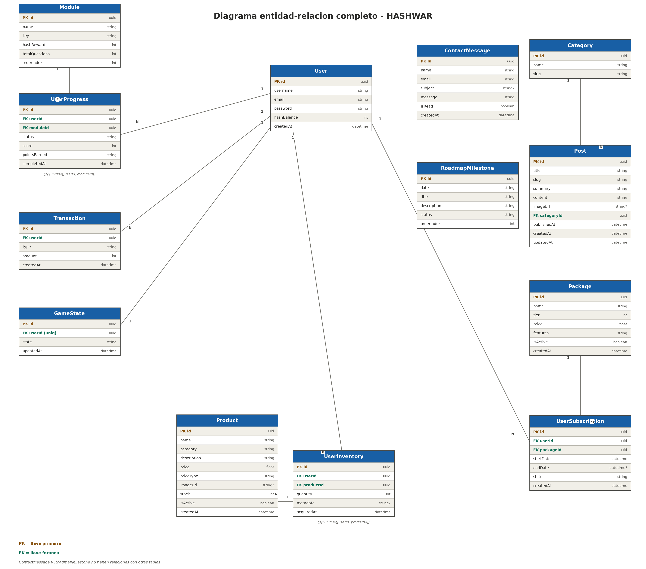
Figura 2 — Diagrama entidad-relación completo de HASHWAR, con los 13 modelos definidos en schema.prisma.
Cómo leer este diagrama:
- Cada recuadro es una tabla. La fila superior (azul) es el nombre de la tabla.
- Las filas con "PK" son la llave primaria — el identificador único de cada registro.
- Las filas con "FK" son llaves foráneas — apuntan al id de otra tabla, y son las que generan las relaciones.
- Las líneas entre tablas representan esas relaciones, con la cardinalidad indicada en cada extremo (1 o N).
- Una relación "1 a N" (por ejemplo User 1 — N UserProgress) significa que un usuario puede tener muchos registros de progreso, pero cada registro de progreso pertenece a un solo usuario.
- ContactMessage y RoadmapMilestone no tienen líneas porque no se relacionan con ninguna otra tabla.

6. Cómo se conecta el frontend con el backend
El flujo general siempre es el mismo: el frontend hace una petición HTTP (fetch) hacia el backend, el backend valida y consulta la base de datos con Prisma, y devuelve una respuesta en formato JSON que el frontend usa para actualizar lo que se ve en pantalla.
Frontend (HTML/JS) --fetch()--> API REST (Express) --Prisma--> PostgreSQL

6.1 api.js: el cliente central
Todas las llamadas a la API pasan por un único archivo: public/js/api.js, que expone un objeto global llamado HashwarAPI con métodos como login(), answerQuestion() o saveGameState(). Este archivo se encarga de agregar automáticamente el token de sesión (JWT) a cada petición.
Este archivo no está incluido en todas las páginas HTML desde el principio. Se inyecta dinámicamente desde header.js. En las páginas que no tienen header (como el juego, que ocupa toda la pantalla), el propio script de esa página lo carga a mano cuando lo necesita.

6.2 Ejemplo real — registro de usuario
Backend (backend/src/routes/auth.js):
router.post('/register', async (req, res) => {
const { username, email, password } = req.body;
const hashedPassword = await bcrypt.hash(password, 10);
const user = await prisma.user.create({
data: { username, email, password: hashedPassword },
});
const token = jwt.sign({ userId: user.id }, process.env.JWT_SECRET, { expiresIn: '7d' });
res.status(201).json({ token, user: { id: user.id, username: user.username, hashBalance: user.hashBalance } });
});
Frontend (public/js/header.js):
loginForm.addEventListener('submit', async (e) => {
e.preventDefault();
const email = document.getElementById('login-email').value;
const password = document.getElementById('login-password').value;
await HashwarAPI.login(email, password);
location.reload();
});

6.3 Ejemplo real — guardado automático del juego
Backend (backend/src/routes/game.js):
router.post('/state', authMiddleware, async (req, res) => {
const { state } = req.body;
await prisma.gameState.upsert({
where: { userId: req.userId },
update: { state: JSON.stringify(state) },
create: { userId: req.userId, state: JSON.stringify(state) },
});
res.json({ success: true });
});
El método upsert es una combinación de 'update' e 'insert': si ya existe un GameState para ese usuario, lo actualiza; si no existe, lo crea. Por eso GameState puede mantenerse como una sola fila por usuario sin lógica adicional en el código.

6.4 Mapa completo de rutas de la API
Archivo de rutas | Prefijo | Qué resuelve
auth.js | /api/auth | Registro, login, perfil, actualización de saldo
modules.js | /api/modules | Listado de módulos, respuestas, finalización
ranking.js | /api/ranking | Top 100 usuarios por saldo de $HASH
game.js | /api/game | Guardar, cargar y borrar el estado del juego
blog.js | /api/blog | Posts y categorías
packages.js | /api/packages | Listado de paquetes y suscripción
marketplace.js | /api/marketplace | Productos, compra e inventario
contact.js | /api/contact | Envío y administración de mensajes de contacto
roadmap.js | /api/roadmap | Listado de hitos del roadmap

7. Autenticación
El sistema usa JWT (JSON Web Token), un mecanismo estándar en aplicaciones web modernas para mantener la sesión de un usuario sin necesidad de que el servidor guarde esa sesión en memoria.

7.1 Cómo funciona el flujo, paso a paso
- El usuario se registra o inicia sesión a través del modal en header.js.
- El backend valida los datos y, si son correctos, genera un token firmado con una clave secreta (JWT_SECRET) válido por 7 días.
- El frontend guarda ese token en localStorage del navegador, junto con los datos básicos del usuario.
- En cada petición que necesita saber quién es el usuario, el frontend agrega el header Authorization: Bearer <token>.
- El middleware backend/src/middleware/auth.js verifica que el token sea válido y no haya expirado, y extrae el userId para que la ruta lo use.
- Al cerrar sesión, se borran las claves de localStorage y se recarga la página.

7.2 Detalles importantes
- Las contraseñas nunca se guardan en texto plano: se encriptan con bcrypt antes de guardarse en la columna password de User.
- No existe un sistema de roles. Todos los usuarios tienen el mismo nivel de acceso — no hay diferencia entre 'usuario normal' y 'administrador' a nivel de base de datos ni de código.
- El endpoint GET /api/auth/me se usa para verificar que el token siga siendo válido y para refrescar los datos del usuario (por ejemplo, su saldo actualizado de $HASH).

8. Qué funcionalidades están activas y cuáles no
Es importante diferenciar entre lo que ya funciona de punta a punta (frontend conectado al backend conectado a la base de datos) y lo que tiene la API lista en el backend pero todavía muestra contenido fijo (hardcodeado) en el frontend.

8.1 Activas y funcionando completamente
Funcionalidad | Qué hace
Registro / login | Crea el usuario en la base de datos real y entrega un token JWT
Perfil de usuario | Al abrir el modal logueado, refresca el saldo de $HASH desde la base de datos
Academia | 6 módulos educativos, respuestas validadas contra la base de datos, otorga $HASH al completar
Ranking | Top 100 usuarios por saldo, calculado en tiempo real
Juego (RTS) | Juego completo con auto-guardado cada 30 segundos en la base de datos
Sincronización de $HASH | Cada 10 segundos el saldo del juego se sincroniza con el saldo del usuario

8.2 API lista, pero sin conectar en el frontend (placeholders)
Funcionalidad | Estado actual
Blog | API lista (/api/blog/posts), pero blog.html muestra contenido fijo
Paquetes / suscripciones | API lista, pero paquetes.html muestra contenido fijo
Marketplace | API lista, pero se muestra como "próximamente" en el frontend
Formulario de contacto | API lista (POST /api/contact), pero contacto.html no está conectado todavía
Roadmap | API lista, pero roadmap.html muestra contenido fijo
Tienda de NFTs dentro del juego | Solo visual, sin conexión real a la tabla Product

8.3 No implementado todavía
- Pagos reales (todo el dinero y las compras son simuladas por ahora).
- Despliegue en la nube (el proyecto corre solo en local).
- Panel de administración.
- Roles de usuario (administrador vs usuario normal).
- Sistema de clanes o alianzas dentro del juego.
- Torneos o eventos con fecha límite.
- Notificaciones push o por correo electrónico.
- Modo de juego PvP (jugador contra jugador) — está planeado para otro integrante del equipo.

9. Decisiones de diseño importantes
Esta sección explica decisiones que no son evidentes solo mirando el código o el diagrama, pero que conviene tener presentes para no 'corregir' algo que en realidad fue una elección deliberada.

9.1 Frontend sin framework
No se usa React, Vue, ni ninguna herramienta de compilación. Es HTML, CSS y JavaScript puro. El header y el footer se inyectan dinámicamente mediante innerHTML desde header.js y footer.js. Esto se mantuvo así porque el proyecto comenzó como un prototipo educativo y nunca hizo falta escalar a un framework — para el tamaño actual del sitio, sigue siendo manejable.

9.2 Detección de subcarpetas en header.js y footer.js
Como no hay un sistema de rutas centralizado, header.js y footer.js necesitan adivinar en qué carpeta está la página actual (mirando si la URL contiene /academia/, /gameplay/ o /views/) para construir las rutas relativas correctamente (usando ./ o ../../ según corresponda). Si en el futuro se agrega una nueva subcarpeta de páginas, hay que recordar agregarla a esa misma condición, o los links del header se van a romper en esa carpeta nueva.

9.3 Transaction sin relación directa a Module ni Product
Esta es una simplificación a propósito. El campo type de Transaction es un texto libre como "reward_module" o "purchase" — no hay una columna que apunte directamente al módulo o producto que generó ese movimiento. La ventaja es que el historial de transacciones es simple y no requiere consultas más complejas (joins) para mostrarse. La desventaja es que, si en el futuro se necesita saber exactamente qué módulo generó una recompensa específica, habría que cruzar información por fecha y monto en lugar de seguir una relación directa. Si esa necesidad aparece, la solución sería agregar columnas opcionales moduleId y productId a la tabla.

9.4 GameState se sobreescribe, no se versiona
Cada usuario tiene una sola fila en GameState. Cada guardado automático reemplaza el JSON completo anterior. No existe un historial de partidas guardadas ni la posibilidad de volver a un estado anterior. Esto es intencional para mantener simple el sistema de guardado del juego de estrategia — añadir versionado sería un cambio considerable en el diseño actual.

9.5 Carga dinámica de api.js
En vez de agregar la etiqueta <script> de api.js manualmente en cada uno de los más de 17 archivos HTML del proyecto, header.js lo inyecta automáticamente. Las páginas sin header (como el juego, que es a pantalla completa) tienen su propia función loadApi() para cargarlo cuando lo necesitan. Esto evita tener que tocar todos los archivos HTML cada vez que cambia algo en el cliente de la API.

9.6 El seed de datos destruye y recrea
El archivo seed.js elimina (deleteMany) y vuelve a crear los paquetes, productos y el roadmap cada vez que se ejecuta, para evitar duplicados durante el desarrollo. Los módulos y los posts del blog, en cambio, usan upsert (porque tienen campos únicos como key o slug) y no se duplican ni se borran. Esta estrategia de "destruir y recrear" es segura mientras el proyecto esté en desarrollo local, pero habría que cambiarla antes de pasar a producción, porque borraría datos reales de usuarios si se ejecutara por error.

9.7 Página de juego duplicada
Existen dos páginas relacionadas con el juego: gameplay.html (una página informativa, con el header completo del sitio, que explica el juego y enlaza a él) y public/gameplay/index.html (el juego real, a pantalla completa, sin header). Es una separación intencional entre "página de presentación" y "la aplicación del juego en sí".

10. Glosario de términos técnicos
Una referencia rápida de los términos usados en este documento, pensada para quien no esté familiarizado con el desarrollo de bases de datos.
Término | Significado
Base de datos relacional | Una base de datos organizada en tablas que se relacionan entre sí mediante llaves (como PostgreSQL).
ORM | Object-Relational Mapper. Traduce entre código de programación y consultas SQL (en este proyecto, Prisma).
Schema | El archivo que define la estructura de todas las tablas de la base de datos (schema.prisma).
Migración | Un cambio aplicado a la estructura de la base de datos (por ejemplo, agregar una tabla nueva), guardado como un paso histórico.
PK (Primary Key / llave primaria) | El campo que identifica de forma única a cada fila de una tabla (casi siempre id).
FK (Foreign Key / llave foránea) | Un campo que apunta al id de otra tabla, generando una relación entre ambas.
UUID | Un identificador único generado automáticamente (una cadena larga de letras y números), usado como id en todas las tablas.
Relación 1:N | Un registro de la tabla A puede relacionarse con muchos registros de la tabla B, pero cada registro de B pertenece a un solo registro de A.
Relación 1:1 | Un registro de la tabla A se relaciona con exactamente un registro de la tabla B (y viceversa). Ejemplo: User y GameState.
JSON | Un formato de texto para representar datos estructurados (listas, objetos). En este proyecto se usa para guardar cosas como el estado del juego.
JWT (JSON Web Token) | Un token firmado que prueba que un usuario inició sesión, sin que el servidor tenga que recordar esa sesión.
bcrypt | Un algoritmo para encriptar contraseñas de forma que no puedan revertirse a su texto original.
Seed | Datos iniciales que se cargan en la base de datos para tener contenido de prueba (por ejemplo, los módulos de la Academia).
Endpoint | Una URL específica de la API que responde a un tipo de pedido, por ejemplo POST /api/auth/login.
Upsert | Una operación que actualiza un registro si ya existe, o lo crea si no existe.

